**Gdzie na spacer w Katowicach?**

**Katowice oferują wiele atrakcyjnych miejsc na spacery, które są idealne na każdą porę roku. Wśród najbardziej popularnych lokalizacji znajdują się parki oraz tereny zielone, które zapewniają spokój i odpoczynek od miejskiego zgiełku.**

Katowice oferują wiele urokliwych miejsc do spacerów, idealnych zarówno na rodzinne wyjścia, jak i samotne wędrówki w otoczeniu przyrody. Poniżej znajdziesz trzy popularne miejsca, które łączą w sobie spokój natury i dostępność dla mieszkańców miasta. Z nami dowiesz się, [gdzie wybrać się na spacer w Katowicach](https://www.qhotels.pl/blog/jesienny-spacer-w-katowicach-gdzie-sie-na-niego-wybrac)!

**Park Kościuszki – klasyka w sercu Katowic**

Park Kościuszki to jeden z najstarszych i najbardziej znanych parków Katowic. Jego historia sięga XIX wieku, a sama przestrzeń oferuje malownicze alejki, stawy oraz zabytkową wieżę spadochronową. **Park jest doskonałym miejscem na rodzinne spacery oraz odpoczynek na łonie natury.** Znajdują się tu liczne ławki oraz punkty widokowe, a także miejsca do piknikowania. W sezonie zimowym park zmienia się w magiczną, śnieżną krainę, oferując wyjątkową atmosferę na spacery.

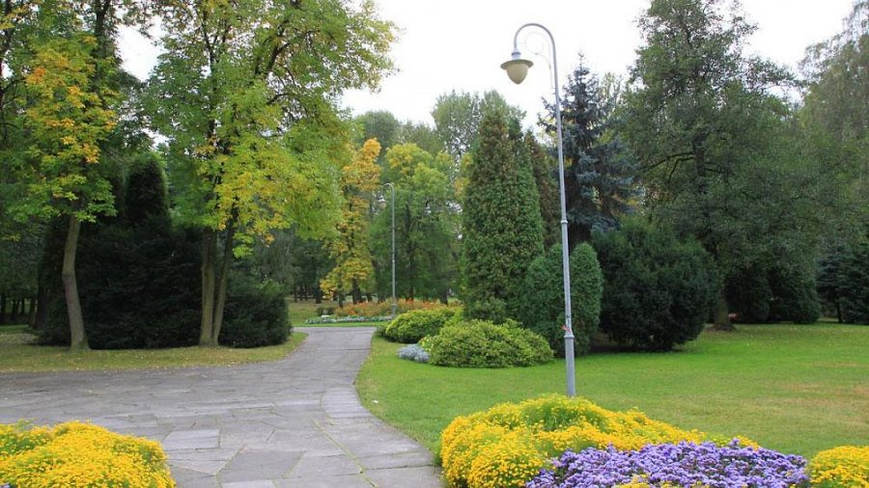

źródło: https://www.polskieszlaki.pl/park-kosciuszki-w-katowicach.html

**Dolina Trzech Stawów – oaza przyrody i sportu**

Dolina Trzech Stawów to prawdziwa perła wśród katowickich terenów zielonych. **Kompleks parkowo-rekreacyjny, obejmujący liczne ścieżki piesze i rowerowe,** jest idealnym miejscem dla miłośników aktywnego wypoczynku. Stawy oferują nie tylko możliwość obserwacji dzikiego ptactwa, ale także wędkowania. Dla osób szukających relaksu dostępne są liczne ławki i miejsca do piknikowania. Na terenie Doliny znajduje się także plaża, która latem przyciąga wielu mieszkańców.

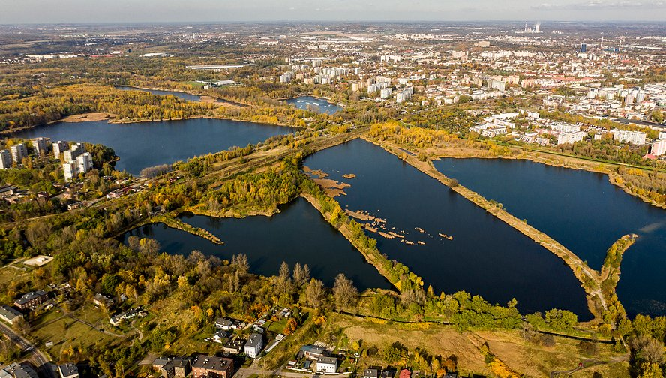

źródło: https://katowicedzis.pl/2020/12/dolina-trzech-czy-pieciu-stawow-wybor-bedzie-ciezki/

**Las Murckowski – leśna oaza blisko miasta**

Las Murckowski, będący częścią rezerwatu przyrody, to idealne miejsce dla tych, którzy chcą uciec od miejskiego zgiełku. **Znajdują się tu liczne ścieżki spacerowe i rowerowe, które prowadzą przez malownicze tereny leśne.** W lesie można natknąć się na dziką przyrodę, co czyni go doskonałym miejscem na długie spacery w ciszy. Latem las oferuje przyjemny chłód, a jesienią kusi feerią barw.

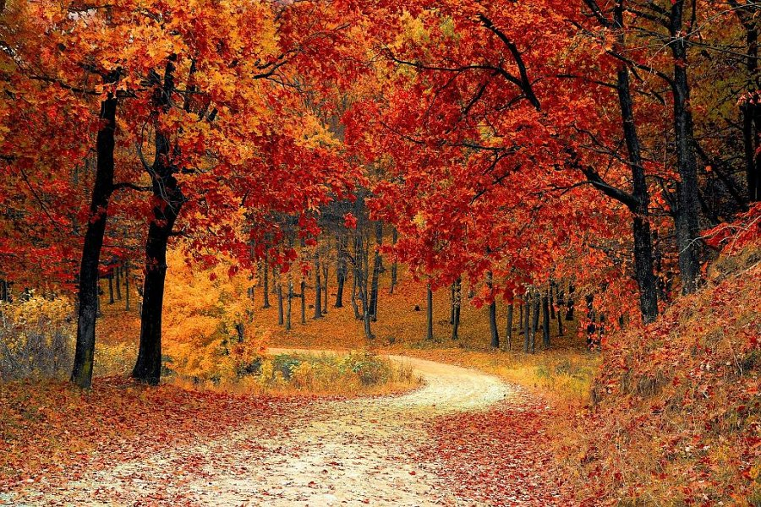

źródło: https://podroze.gazeta.pl/podroze/7,182655,29068344,las-murckowski-piekny-zielony-zakatek-na-gornym-slasku-ciekawe.html

**Gdzie na spacer w Katowicach? Podsumowanie**

Katowice oferują wiele urokliwych miejsc idealnych na spacer. Park Kościuszki zachwyca swoją zabytkową atmosferą, ale także oferuje miejsca na odpoczynek i aktywne spędzanie czasu. Dolina Trzech Stawów to idealna przestrzeń dla miłośników przyrody i sportu, z licznymi ścieżkami i możliwością relaksu nad wodą. Las Murckowski natomiast, to zielona oaza blisko miasta, gdzie można cieszyć się ciszą i bliskością natury, odkrywając uroki lasu przez cały rok. Katowice to miasto pełne zieleni, które sprzyja relaksującym spacerom w różnorodnych sceneriach.